Poznań, 30 marca 2015 roku
INFORMACJA PRASOWA
Zmniejsza się przewaga Ewy Kopacz
Raport PRESS-SERVICE Monitoring Mediów „Scena Polityczna”
W lutym doszło do sporych zmian w medialnym obrazie polskiej sceny politycznej. Poważny spadek popularności dotyczył Ewy Kopacz, Leszka Millera oraz Janusza Piechocińskiego. Jednocześnie na temat lidera PSL pojawiło się najwięcej krytycznych materiałów.
W styczniu rekordy popularności medialnej biła Ewa Kopacz – tym samym pozostawiła ona liderów innych partii daleko w tyle. Natomiast z najnowszego raportu „PRESS-SERVICE Monitoring” wynika, że w lutym dziennikarze pisali o niej zdecydowanie rzadziej – o 625 publikacji mniej, co stanowi spadek liczby materiałów o 27,6 proc. w stosunku do poprzedniego miesiąca. Nadal jednak Kopacz jest najchętniej wymienianym liderem ugrupowania w polskich mediach.
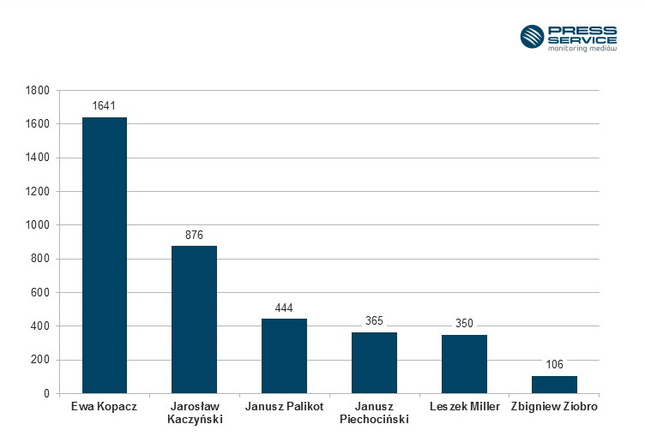
Wykres 1. Liczba przekazów prasowych, w których wystąpili liderzy partii politycznych - luty 2015

Drugie miejsce w zestawieniu ponownie zajął Jarosław Kaczyński, który odnotował wzrost o 34,8 proc. w porównaniu do wyniku ze stycznia. I choć różnica w liczbie publikacji między nim a liderką raportu wynosi aż 765 materiałów, to przewaga Kopacz z miesiąca na miesiąc maleje. Jeszcze w styczniu wynosiła 1616 doniesień medialnych.
Z piątego miejsca na trzecie awansował Janusz Palikot, a za podium znaleźli się Janusz Piechociński, Leszek Miller i Zbigniew Ziobro.

Kopacz kontra Kaczyński
Ekwiwalent reklamowy w przypadku lidera Platformy Obywatelskiej wyniósł 36,7 mln złotych, w kontekście przywódcy Prawa i Sprawiedliwości - 29,7 mln złotych. Różnica pomiędzy politykami zmalała w stosunku do poprzedniego miesiąca.
O Kopacz najczęściej pisały „Rzeczpospolita”, „Gazeta Wyborcza” oraz „Gazeta Polska Codziennie”. Poza tym premier rządu pojawiła się w 104 informacjach na pierwszych stronach gazet. Doniesienia o Kaczyńskim najczęściej można było spotkać w „Gazecie Wyborczej”, „Rzeczpospolitej” i „Super Expressie”. Z kolei na okładkach widniał on w 29 materiałach.

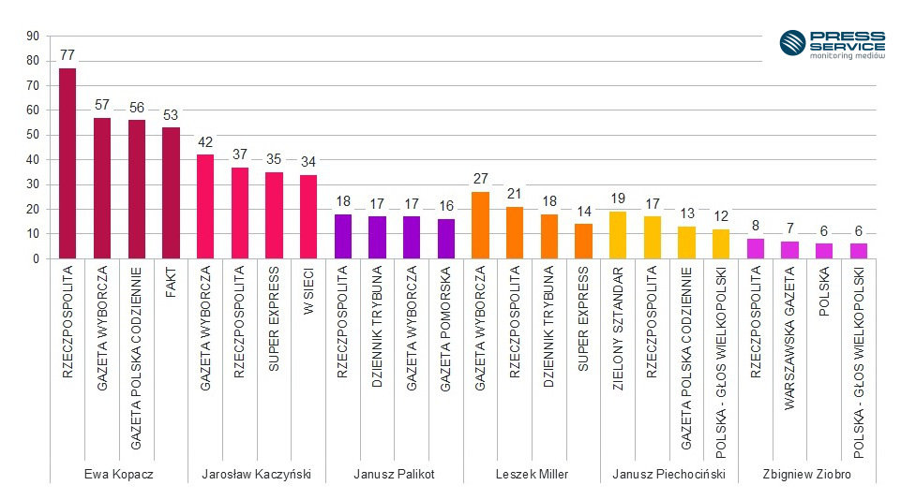
Wykres 2. Liczba wystąpień liderów partii politycznych (TOP 4 najaktywniejszych tytułów) - luty 2015 r.

Pozytywnie o liderach badania
Z analizy wydźwięku publikacji odnośnie przywódców partii politycznych w dziennikach ogólnopolskich* wynika, że w lutym dziennikarze najczęściej pozytywnie wypowiadali się o liderach raportu – Ewie Kopacz (2,1 proc.) oraz Jarosławie Kaczyńskim (2,3 proc.). Z kolei najbardziej krytykowanym politykiem okazał się Janusz Piechociński. Aż 21 proc. spośród wszystkich wzmianek, jakie ukazały się na jego temat w analizowanych mediach, miało wydźwięk negatywny. To aż o 5 punktów procentowych więcej niż w przypadku sklasyfikowanego na drugiej pozycji Janusza Palikota. Dziennikarze w lutym praktycznie nie krytykowali Zbigniewa Ziobro i lidera PiS.
Zmiany w social media
Z analizy lutowych publikacji w najpopularniejszych serwisach społecznościowych wynika, że Palikot wyraźnie wyprzedza w tym obszarze lidera poprzedniego raportu – Ewę Kopacz. Na jego temat w social media pojawiło się 9 tys. materiałów. Premier rządu zajęła dopiero trzecie miejsce z wynikiem 5,3 tys. doniesień, co oznacza, że liczba publikacji o niej w ciągu miesiąca spadła o 51 proc.! Na drugim miejscu uplasował się Kaczyński (6,4 tys.) ze wzrostem informacji o 32 proc.

SLD odnotowuje spadek
Liczba opublikowanych materiałów odnośnie partii politycznych okazała się niższa niż w poprzednim miesiącu. Jednak wolumen informacji o wszystkich ugrupowaniach poddanych analizie – z wyjątkiem SLD – delikatnie wzrósł. Sojusz Lewicy Demokratycznej odnotował spadek o 22,9 proc. Prawo i Sprawiedliwość dzieli od Platformy Obywatelskiej zaledwie 350 publikacji.
Partia dominująca w przekazach prasowych osiągnęła ekwiwalent reklamowy w wysokości 68,3 mln złotych. Dla Prawa i Sprawiedliwość AVE było mniejsze zaledwie o 1,4 mln złotych.
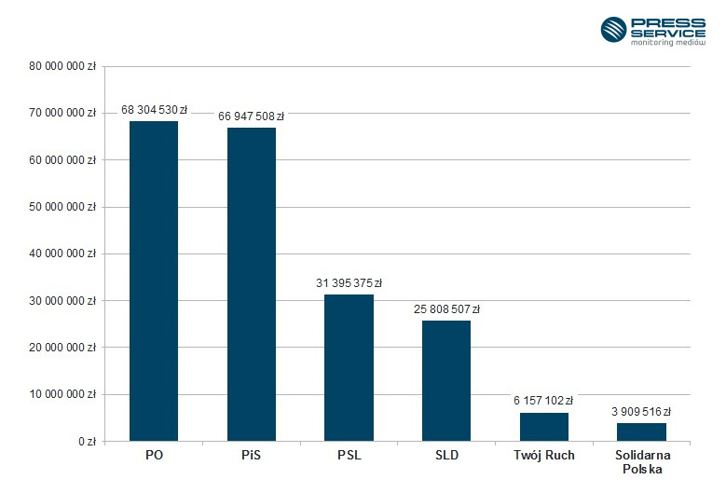
Wykres 3. Ekwiwalent reklamowy publikacji na temat liderów partii politycznych w prasie – luty 2015
Badanie „Scena Polityczna” realizowane jest na podstawie monitoringu 1100 tytułów prasy ogólnopolskiej i regionalnej. Od września 2010 roku „PRESS-SERVICE Monitoring Mediów” co miesiąc publikuje raport zawierający wyniki aktywności prasy w sferze politycznej. Od stycznia 2014 roku zawiera on analizę obecności polityków w social media.

* Badanie wydźwięku artykułów prasowych w dziennikach ogólnopolskich dotyczy następujących tytułów: „Dziennik Gazeta Prawna”, „Fakt”, „Gazeta Wyborcza”, „Metro”, „Nasz Dziennik”, „Polska the Times”, „Rzeczpospolita”, „Super Express” oraz „Gazeta Polska Codziennie”

Raport „Scena Polityczna”, luty 2015

Osoba do kontaktu:
Alicja Dahlke
specjalista ds. marketingu i PR
mobile: +48 691 630 190
tel. +48 61 66 26 005 wew. 128
adahlke@psmm.pl
PRESS-SERVICE Monitoring Mediów
60-801 Poznań, ul. Marcelińska 14
www.psmm.pl

